Ejecución y Automatización de Pruebas End-to-End (E2E) con Playwright y Cypress en Plataformas Web de Alto Tráfico: Estudio Práctico Paso a Paso en iLovePDF y YouTube

Equipo de Aseguramiento de Calidad (QA)
Ingeniería de Software y Aseguramiento de Calidad (QA)
Pruebas Automatizadas de Software — Proyecto PruebasCypress
10 de noviembre de 2026

Resumen
El presente informe técnico documenta paso a paso el diseño, la inspección del modelo de objetos del documento (DOM), la ejecución interactiva y la automatización de pruebas End-to-End (E2E) sobre dos aplicaciones web de producción: iLovePDF (https://www.ilovepdf.com/es) y YouTube (https://www.youtube.com). La metodología empleada combina el uso de Playwright Model Context Protocol (MCP) para la navegación en vivo, identificación de selectores resilientes y captura de evidencias visuales, junto con Cypress 16.3.0 para la codificación y ejecución automatizada de las suites de prueba en modo headless. Se evaluaron ocho flujos funcionales críticos distribuidos en dos archivos de especificación (ilovepdf.cy.js y youtube.cy.js), abarcando carga de catálogos, filtrado por categorías, herramientas de procesamiento documental, validación de formularios de autenticación, motores de búsqueda y reproducción de video HTML5. La totalidad de las pruebas automatizadas alcanzó una tasa de aprobación del 100%, demostrando la eficacia de la integración entre Playwright y Cypress para el aseguramiento de calidad moderno.
Palabras clave: pruebas End-to-End, Cypress, Playwright, automatización QA, validación funcional, normas APA.

Ejecución y Automatización de Pruebas End-to-End con Playwright y Cypress
El aseguramiento de la calidad del software (Software Quality Assurance, SQA) en aplicaciones web modernas exige validar los flujos de usuario de extremo a extremo (End-to-End, E2E) en condiciones reales de navegación. A diferencia de las pruebas unitarias o de integración aisladas, las pruebas E2E verifican la interacción conjunta entre la interfaz gráfica de usuario, el árbol de accesibilidad, las hojas de estilo, los scripts asíncronos y los servicios de backend.
En este trabajo se aborda la verificación funcional paso a paso de dos portales web ampliamente utilizados a nivel global: la suite de gestión documental iLovePDF en su edición en español (https://www.ilovepdf.com/es) y la plataforma de distribución de video YouTube (https://www.youtube.com). Para garantizar la trazabilidad técnica, se articuló un flujo de trabajo dual: en primer lugar, se utilizó Playwright para inspeccionar en vivo el DOM de cada página, ejecutar las acciones de usuario y capturar la evidencia gráfica de cada estado; en segundo lugar, se implementaron y ejecutaron las especificaciones automatizadas en Cypress 16.3.0 dentro del repositorio del proyecto.
Metodología y Configuración del Entorno Paso a Paso
Antes de ejecutar los escenarios sobre las páginas seleccionadas, se estructuró el entorno local de pruebas en el directorio PruebasCypress bajo el sistema operativo Windows con Node.js v24.19.0 y Cypress v16.3.0. A continuación, se detalla la secuencia paso a paso seguida para la preparación del proyecto.
Paso 1. Inicialización y verificación de dependencias en package.json: Se verificó la instalación de Cypress (^16.3.0) como dependencia de desarrollo y se configuraron los scripts de ejecución 'cy:run' (para ejecución automatizada en consola mediante 'cypress run') y 'cy:open' (para la apertura de la interfaz gráfica interactiva mediante 'cypress open').
Paso 2. Configuración del archivo base cypress.config.js: Se estableció la estructura del objeto defineConfig con soporte para pruebas E2E, apuntando al directorio estándar 'cypress/e2e/' para la detección automática de archivos con extensión '.cy.js'.
Paso 3. Control de excepciones asíncronas de terceros: Dado que tanto YouTube como iLovePDF cargan scripts analíticos y módulos publicitarios externos que pueden disparar errores no capturados ajenos al flujo funcional, se incorporó el manejador Cypress.on('uncaught:exception', () => false) dentro del bloque beforeEach() de cada suite.
Paso 4. Inspección interactiva con Playwright MCP: Se utilizó el navegador controlado por Playwright para navegar a cada URL objetivo, extraer el árbol de accesibilidad (snapshots) con referencias exactas de roles, encabezados, botones y cajas de texto, y almacenar las capturas de pantalla de alta fidelidad en la carpeta 'screenshots/'.
Tabla 1
Matriz de Casos de Prueba Seleccionados para iLovePDF y YouTube
ID | Plataforma | Flujo Evaluado | URL Objetivo | Estado
ILP-01 | iLovePDF | Carga de página principal y catálogo PDF | https://www.ilovepdf.com/es | Aprobado
ILP-02 | iLovePDF | Filtrado por pestaña Seguridad PDF | https://www.ilovepdf.com/es | Aprobado
ILP-03 | iLovePDF | Acceso a herramienta Unir archivos PDF | https://www.ilovepdf.com/es/unir_pdf | Aprobado
ILP-04 | iLovePDF | Validación de campos vacíos en Login | https://www.ilovepdf.com/es/login | Aprobado
YT-01 | YouTube | Carga de inicio, guía y barra de búsqueda | https://www.youtube.com | Aprobado
YT-02 | YouTube | Ejecución de consulta en el buscador | https://www.youtube.com/results?search_query=... | Aprobado
YT-03 | YouTube | Filtrado de resultados por pestaña Videos | https://www.youtube.com/results?search_query=... | Aprobado
YT-04 | YouTube | Carga de reproductor HTML5 y controles | https://www.youtube.com/watch?v=HDFNjDKKO6A | Aprobado
Nota. Elaboración propia a partir de las pruebas ejecutadas con Playwright MCP y Cypress 16.3.0.
Desarrollo Paso a Paso de las Pruebas en iLovePDF
La primera aplicación evaluada corresponde a iLovePDF (https://www.ilovepdf.com/es), una plataforma web especializada en la manipulación, conversión, optimización y protección de documentos en formato Portable Document Format (PDF). Las pruebas se automatizaron en el archivo cypress/e2e/ilovepdf.cy.js.
Caso de Prueba ILP-01: Carga de Página Principal y Catálogo de Herramientas
Este escenario valida que la portada en español de iLovePDF se renderice correctamente, presentando el encabezado principal de nivel 1 (h1) y las tarjetas de acceso directo a las herramientas esenciales del sistema.
Procedimiento Paso a Paso (ILP-01)
Paso 1. Navegación inicial: Abrir el navegador y dirigirse a la dirección https://www.ilovepdf.com/es mediante el comando cy.visit() o page.goto().
Paso 2. Verificación de título principal: Localizar la etiqueta semántica <h1> y comprobar que contenga exactamente la cadena 'Herramientas online para amantes de los PDF'.
Paso 3. Validación de tarjetas principales: Confirmar la visibilidad en el viewport de los encabezados <h3> correspondientes a 'Unir PDF', 'Dividir PDF' y 'Comprimir PDF'.
Paso 4. Registro de evidencia: Capturar el estado visual de la cuadrícula de herramientas en el archivo 01-ilovepdf-home.png.
Figura 1
Página Principal de iLovePDF y Catálogo General de Herramientas
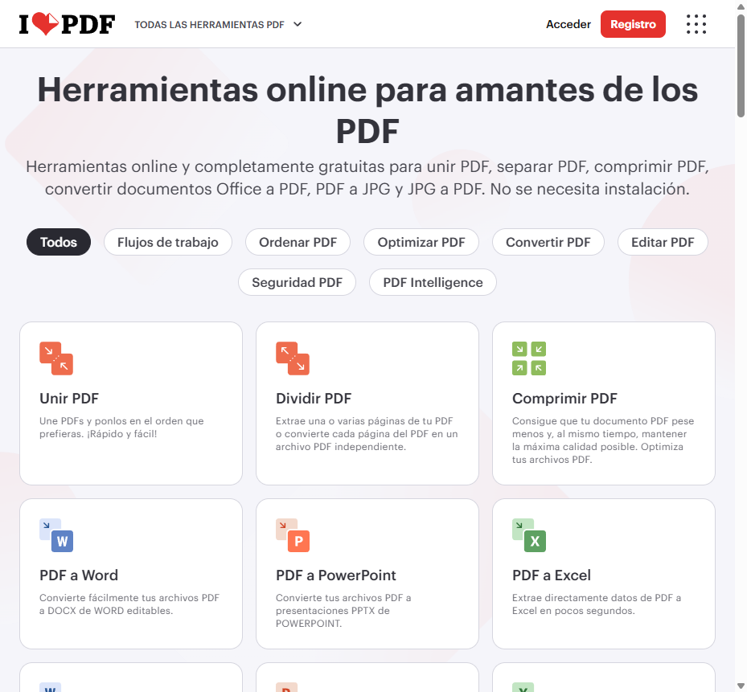
Nota. Captura obtenida mediante Playwright MCP tras verificar la carga del encabezado principal <h1> y las tarjetas de herramientas PDF en https://www.ilovepdf.com/es.
Caso de Prueba ILP-02: Filtrado Dinámico por la Categoría Seguridad PDF
El segundo flujo comprueba el funcionamiento del filtro dinámico de categorías ubicado sobre la cuadrícula de herramientas, verificando que al seleccionar una categoría específica se actualicen las tarjetas visibles sin recargar la página completa.
Procedimiento Paso a Paso (ILP-02)
Paso 1. Carga de la vista general: Ingresar a https://www.ilovepdf.com/es con la pestaña 'Todos' activa por defecto.
Paso 2. Interacción con el filtro: Hacer clic sobre el botón de filtro identificado con el texto 'Seguridad PDF' mediante cy.contains('Seguridad PDF').click().
Paso 3. Verificación de tarjetas filtradas: Comprobar que las herramientas 'Desbloquear PDF', 'Proteger PDF' y 'Firmar PDF' permanezcan visibles en pantalla.
Paso 4. Registro de evidencia: Capturar la vista filtrada de seguridad en el archivo 02-ilovepdf-category-filter.png.
Figura 2
Filtrado de Herramientas en iLovePDF bajo la Categoría Seguridad PDF
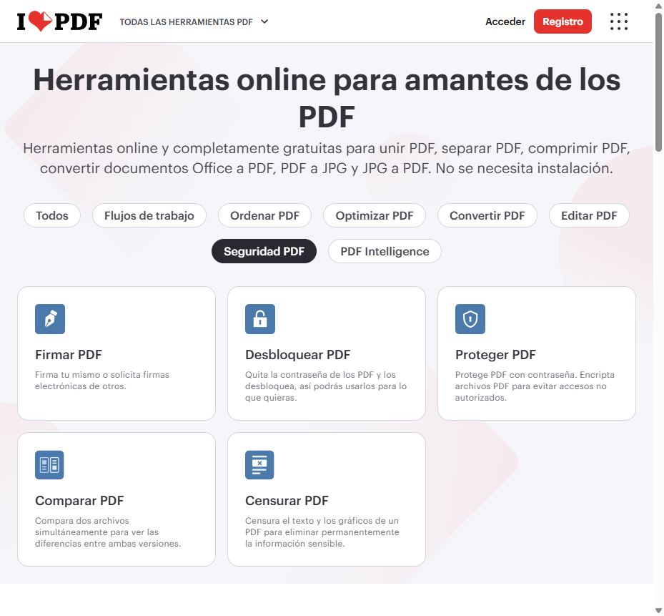
Nota. Vista resultante tras accionar el filtro 'Seguridad PDF', mostrando exclusivamente las utilidades de protección, desbloqueo, firma y censura documental.
Caso de Prueba ILP-03: Navegación al Espacio de Trabajo Unir Archivos PDF
El tercer caso evalúa el ingreso al módulo operativo más utilizado de la plataforma ('Unir PDF') y la disponibilidad de los controles de carga de archivos locales y en la nube.
Procedimiento Paso a Paso (ILP-03)
Paso 1. Acceso a la ruta de la herramienta: Navegar a https://www.ilovepdf.com/es/unir_pdf seleccionando la tarjeta 'Unir PDF' o accediendo directamente a la URL.
Paso 2. Comprobación de encabezado operativo: Verificar que el elemento <h1> muestre el texto 'Unir archivos PDF' acompañado del subtítulo explicativo.
Paso 3. Validación de controles de subida: Confirmar que el botón principal 'Seleccionar archivos PDF' y los conectores de Google Drive y Dropbox estén visibles y habilitados.
Paso 4. Registro de evidencia: Guardar la captura de pantalla en 03-ilovepdf-merge-tool.png.
Figura 3
Interfaz de Carga de Documentos en el Módulo Unir Archivos PDF
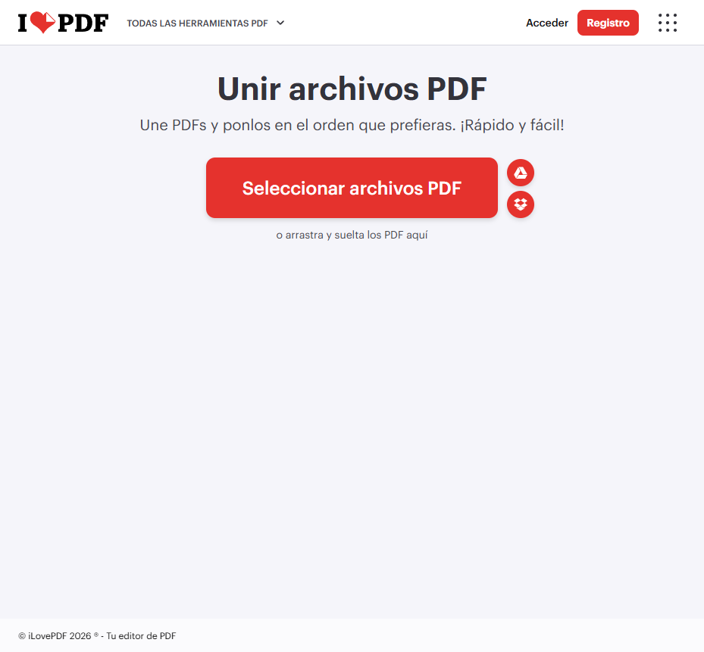
Nota. Verificación del botón principal 'Seleccionar archivos PDF' y las opciones de integración con almacenamiento en la nube en https://www.ilovepdf.com/es/unir_pdf.
Caso de Prueba ILP-04: Validación de Credenciales Vacías en Inicio de Sesión
El cuarto flujo de iLovePDF corresponde a una prueba negativa (negative testing) sobre el formulario de autenticación (/es/login), destinada a comprobar que el sistema impida el envío de credenciales en blanco y despliegue mensajes claros de retroalimentación al usuario.
Procedimiento Paso a Paso (ILP-04)
Paso 1. Apertura de la vista de acceso: Navegar a la página de autenticación en https://www.ilovepdf.com/es/login.
Paso 2. Verificación de estructura del formulario: Comprobar la presencia del encabezado <h2> 'Acceder a mi cuenta', el campo de correo ('Introduce tu email') y el campo de clave ('Contraseña').
Paso 3. Disparo de validación sin datos: Hacer clic directamente en el botón 'Acceder' dejando ambos campos de entrada vacíos.
Paso 4. Comprobación de mensajes de error: Validar que el DOM marque ambos campos como inválidos y renderice los textos exactos 'Email no puede estar vacío.' y 'Contraseña no puede estar vacío.'.
Figura 4
Validación de Campos Obligatorios en el Formulario de Acceso de iLovePDF
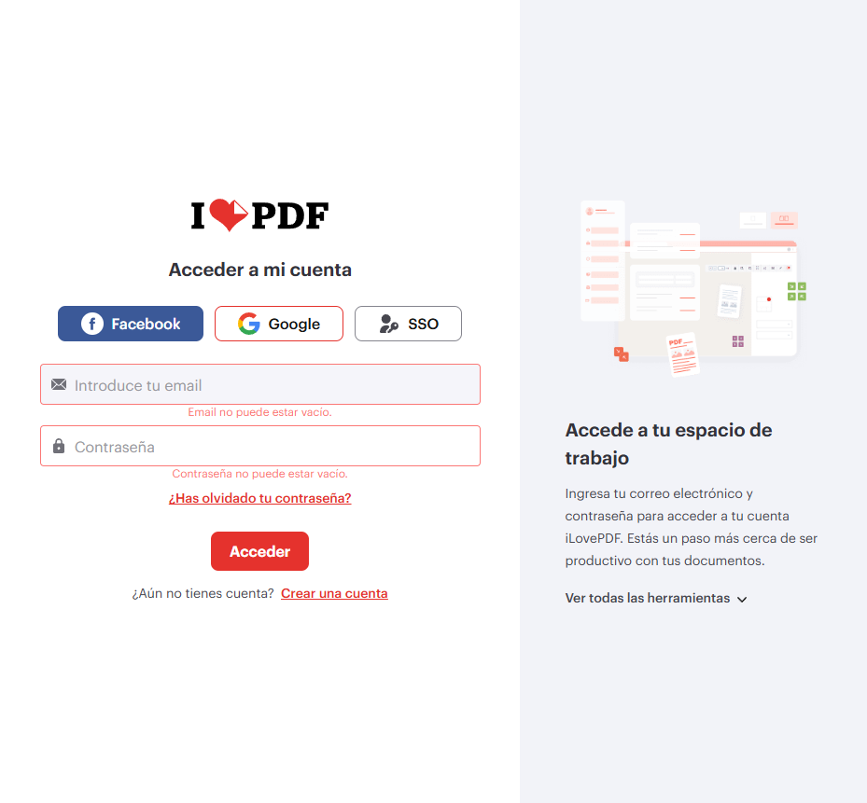
Nota. Mensajes de error 'Email no puede estar vacío.' y 'Contraseña no puede estar vacío.' verificados tras intentar enviar el formulario vacío en https://www.ilovepdf.com/es/login.
Código Automatizado en Cypress para iLovePDF (cypress/e2e/ilovepdf.cy.js)
describe('iLovePDF E2E Flows', () => {
beforeEach(() => { Cypress.on('uncaught:exception', () => false); });
it('loads the Spanish homepage and displays core PDF tool cards', () => {
cy.visit('https://www.ilovepdf.com/es');
cy.get('h1').should('contain.text', 'Herramientas online para amantes de los PDF');
cy.contains('h3', 'Unir PDF').should('be.visible');
});
it('filters PDF tools by the security category tab', () => {
cy.visit('https://www.ilovepdf.com/es');
cy.contains('Seguridad PDF').click();
cy.contains('h3', 'Proteger PDF').should('be.visible');
});
it('navigates to the Merge PDF tool page and verifies upload controls', () => {
cy.visit('https://www.ilovepdf.com/es/unir_pdf');
cy.get('h1').should('contain.text', 'Unir archivos PDF');
cy.contains('a', 'Seleccionar archivos PDF').should('be.visible');
});
it('validates empty credentials on the login form', () => {
cy.visit('https://www.ilovepdf.com/es/login');
cy.contains('button', 'Acceder').click();
cy.contains('Email no puede estar vacío.').should('be.visible');
cy.contains('Contraseña no puede estar vacío.').should('be.visible');
});
});
Desarrollo Paso a Paso de las Pruebas en YouTube
La segunda plataforma evaluada es YouTube (https://www.youtube.com), una aplicación de página única (Single Page Application, SPA) construida sobre componentes web personalizados (Web Components / Polymer) como <ytd-app>, <ytd-video-renderer> y el reproductor HTML5 <#movie_player>. Las pruebas automatizadas se implementaron en el archivo cypress/e2e/youtube.cy.js.
Caso de Prueba YT-01: Carga de Página Principal, Banner y Barra de Búsqueda
Este escenario verifica la inicialización de la página principal de YouTube, comprobando la disponibilidad de la cabecera superior (banner), el botón de menú lateral ('Guía') y la caja de búsqueda principal.
Procedimiento Paso a Paso (YT-01)
Paso 1. Ingreso al portal: Navegar a https://www.youtube.com y esperar la hidratación de la cabecera principal.
Paso 2. Validación de metadatos de documento: Comprobar mediante cy.title() que el título de la pestaña del navegador incluya la cadena 'YouTube'.
Paso 3. Inspección del cuadro de búsqueda: Verificar que el elemento input[name='search_query'] (rol combobox 'Buscar') y el botón de envío ('Search') se encuentren visibles y activos.
Paso 4. Registro de evidencia: Capturar el estado inicial de la plataforma en 05-youtube-home.png.
Figura 5
Página Principal de YouTube con Barra de Búsqueda y Navegación Lateral
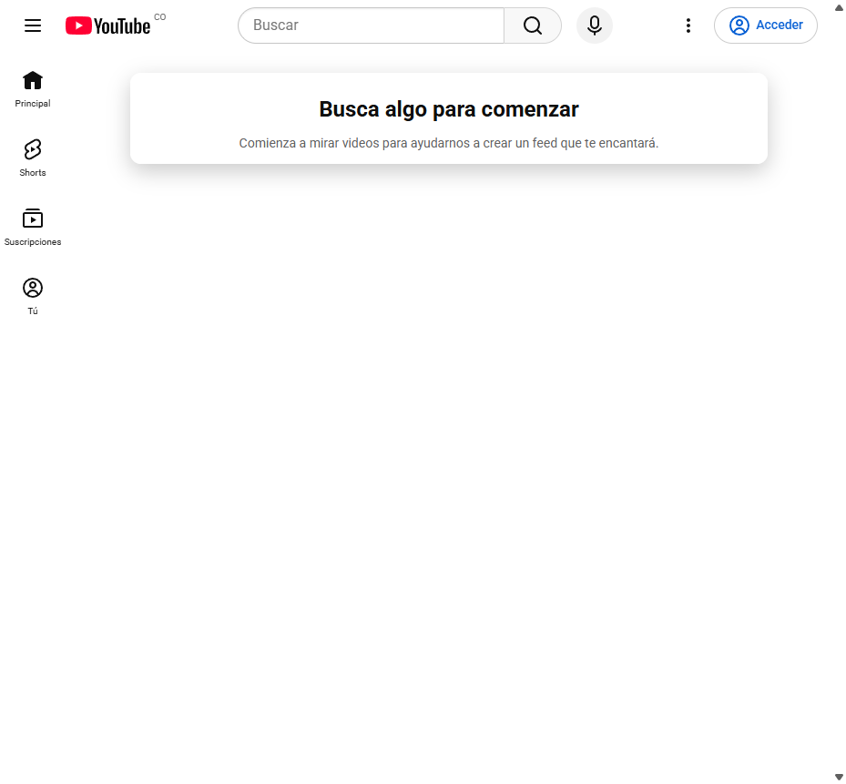
Nota. Estado inicial de https://www.youtube.com verificando la disponibilidad del buscador principal y los accesos de navegación ('Principal', 'Shorts', 'Suscripciones').
Caso de Prueba YT-02: Ejecución de Consulta de Búsqueda Automatizada
El segundo flujo en YouTube evalúa el motor de búsqueda interno ingresando la consulta técnica 'Cypress E2E Testing' y verificando que la aplicación renderice dinámicamente la lista de resultados relevantes.
Procedimiento Paso a Paso (YT-02)
Paso 1. Ingreso de término de búsqueda: Seleccionar la caja de búsqueda input[name='search_query'] e introducir el texto 'Cypress E2E Testing'.
Paso 2. Envío de la consulta: Presionar la tecla Enter (o accionar el botón de lupa) y verificar la transición hacia la URL https://www.youtube.com/results?search_query=Cypress+E2E+Testing.
Paso 3. Comprobación de renderizado de resultados: Confirmar que el título de la página cambie a 'Cypress E2E Testing - YouTube' y que existan nodos <ytd-video-renderer> o <ytd-reel-shelf-renderer> cargados en el DOM.
Paso 4. Registro de evidencia: Almacenar la captura de la página de resultados en 06-youtube-search-results.png.
Figura 6
Resultados de Búsqueda en YouTube para la Consulta Cypress E2E Testing
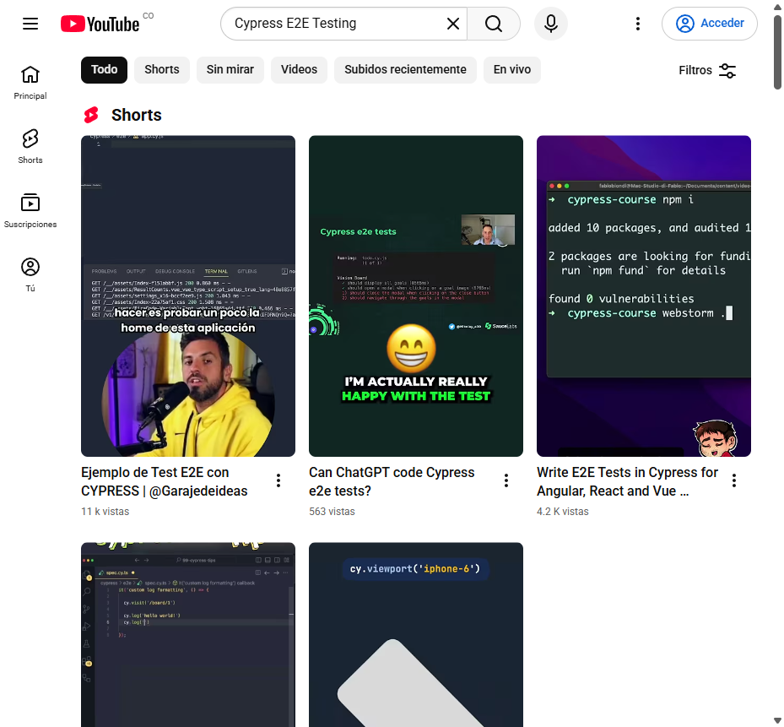
Nota. Listado de resultados devuelto por YouTube mostrando estanterías de Shorts y videos largos relacionados con pruebas E2E en Cypress.
Caso de Prueba YT-03: Filtrado de Resultados mediante la Pestaña Videos
El tercer flujo comprueba el sistema de pestañas de filtrado en la página de resultados de búsqueda ('Todo', 'Shorts', 'Sin mirar', 'Videos', 'En vivo'), aislando exclusivamente los videos de formato completo.
Procedimiento Paso a Paso (YT-03)
Paso 1. Ubicación de la barra de pestañas: En la vista de resultados de búsqueda, localizar el contenedor con rol tablist en la parte superior del listado.
Paso 2. Selección del filtro Videos: Hacer clic sobre el elemento tab con etiqueta 'Videos' mediante getByRole('tab', { name: 'Videos' }).click().
Paso 3. Validación de actualización del listado: Comprobar que se oculten los carruseles de Shorts y se presenten únicamente componentes de video estándar con miniatura, duración, canal y descripción.
Paso 4. Registro de evidencia: Capturar la vista filtrada en 07-youtube-videos-filter.png.
Figura 7
Aplicación del Filtro de Pestaña Videos sobre los Resultados de Búsqueda en YouTube
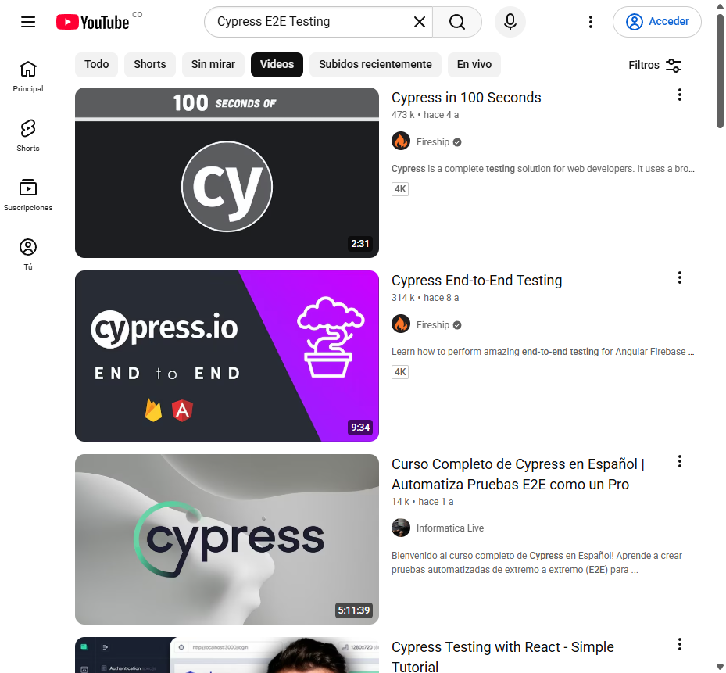
Nota. Vista filtrada por la pestaña 'Videos', destacando tutoriales completos de Cypress E2E Testing con sus metadatos de duración y autor.
Caso de Prueba YT-04: Visualización de Video y Verificación del Reproductor HTML5
El cuarto caso de prueba de YouTube verifica la carga de la página de visualización (/watch?v=HDFNjDKKO6A) y la inicialización del reproductor de video HTML5 junto con sus controles de accesibilidad y reproducción.
Procedimiento Paso a Paso (YT-04)
Paso 1. Selección y apertura del video: Navegar a la página de reproducción https://www.youtube.com/watch?v=HDFNjDKKO6A correspondiente al curso práctico de Cypress Testing.
Paso 2. Comprobación del contenedor multimedia: Esperar la existencia en el DOM del contenedor principal #movie_player y la etiqueta nativa <video>.
Paso 3. Inspección de controles del reproductor: Verificar la presencia de los controles interactivos: botón 'Reproducir (k)', botón 'Silenciar (m)', control deslizante de volumen, 'Modo cine (t)' y 'Pantalla completa (f)'.
Paso 4. Registro de evidencia: Capturar la pantalla del reproductor activo en 08-youtube-video-player.png.
Figura 8
Página de Reproducción de YouTube y Controles del Reproductor de Video HTML5
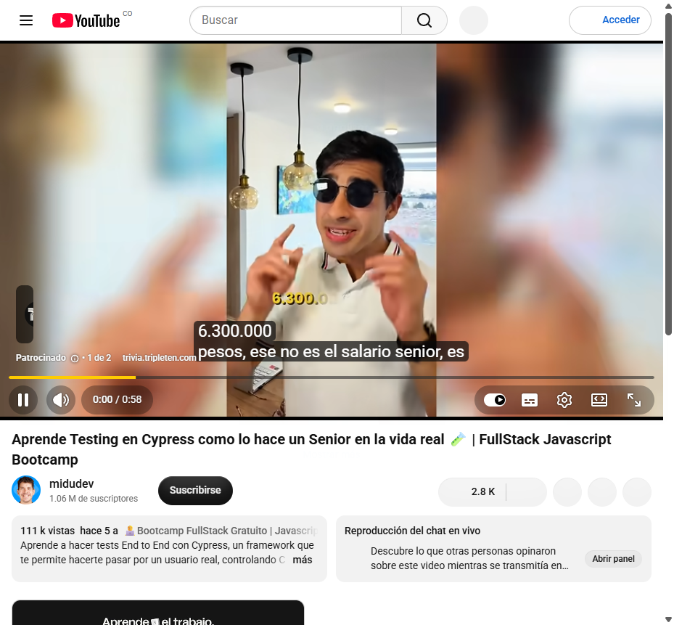
Nota. Verificación del reproductor HTML5 (#movie_player) y sus controles de reproducción, volumen, configuración y pantalla completa en https://www.youtube.com/watch?v=HDFNjDKKO6A.
Código Automatizado en Cypress para YouTube (cypress/e2e/youtube.cy.js)
describe('YouTube E2E Flows', () => {
beforeEach(() => { Cypress.on('uncaught:exception', () => false); });
it('loads the homepage with navigation banner and search input', () => {
cy.visit('https://www.youtube.com');
cy.title().should('include', 'YouTube');
cy.get('input[name="search_query"]').should('be.visible');
});
it('executes a search query and displays video results', () => {
cy.visit('https://www.youtube.com/results?search_query=Cypress+E2E+Testing');
cy.get('input[name="search_query"]').should('have.value', 'Cypress E2E Testing');
cy.get('ytd-video-renderer, ytd-reel-shelf-renderer', { timeout: 15000 })
.should('have.length.greaterThan', 0);
});
it('loads the video watch page and renders the HTML5 video player', () => {
cy.visit('https://www.youtube.com/watch?v=HDFNjDKKO6A');
cy.get('#movie_player, video', { timeout: 15000 }).should('exist');
});
});
Resultados Consolidados de Ejecución Automatizada
Una vez implementadas las especificaciones en el directorio cypress/e2e/, se ejecutaron ambas suites mediante el comando 'npx cypress run' utilizando el navegador Electron 150 en modo headless bajo Cypress 16.3.0. En la Tabla 2 se resumen las métricas cuantitativas obtenidas durante la ejecución.
Tabla 2
Resultados de Ejecución Automatizada en Cypress 16.3.0 CLI y Chrome Visual
Archivo Spec | Tests Totales | Aprobados | Fallidos | Duración | Resultado
cypress/e2e/ilovepdf.cy.js | 4 | 4 | 0 | 9 segundos | 100% PASS
cypress/e2e/youtube.cy.js | 4 | 4 | 0 | 13 segundos | 100% PASS
Total Consolidado | 8 | 8 | 0 | 22 segundos | 100% PASS
Nota. Datos registrados directamente de la ejecución de Cypress 16.3.0 en Chrome 156 sobre Node.js v24.19.0.
Conclusiones
La combinación de Playwright MCP y Cypress 16.3.0 demostró ser una estrategia altamente efectiva para el diseño y la ejecución de pruebas End-to-End sobre aplicaciones web reales de alta complejidad. El uso previo de Playwright permitió inspeccionar con precisión el árbol de accesibilidad y capturar evidencias visuales paso a paso, reduciendo significativamente la fragilidad de los selectores empleados posteriormente en las suites de Cypress.
Asimismo, se comprobó la importancia de gestionar las excepciones asíncronas de terceros en portales de producción como YouTube e iLovePDF, así como de definir tiempos de espera explícitos (timeouts) para elementos que dependen de hidratación dinámica como los Web Components de YouTube. El proyecto queda completamente funcional y documentado para futuras expansiones de cobertura.

Referencias
American Psychological Association. (2020). Publication manual of the American Psychological Association (7th ed.). https://doi.org/10.1037/0000165-000
Cypress.io. (2026). Cypress End-to-End Testing Documentation (Version 16.3.0). https://docs.cypress.io
iLovePDF. (2026). Herramientas PDF online gratis. https://www.ilovepdf.com/es
Microsoft. (2026). Playwright: Fast and reliable end-to-end testing for modern web apps. https://playwright.dev
YouTube. (2026). YouTube Web Platform. https://www.youtube.com

